

**О внесении изменений в приказ исполняющего обязанности Министра по инвестициям и развитию Республики Казахстан от 28 мая 2015 года № 624 "Об утверждении регламентов государственных услуг в сфере автомобильных дорог"**

***Утративший силу***

Приказ Министра индустрии и инфраструктурного развития Республики Казахстан от 9 сентября 2019 года № 701. Зарегистрирован в Министерстве юстиции Республики Казахстан 16 сентября 2019 года № 19379. Утратил силу приказом Министра индустрии и инфраструктурного развития Республики Казахстан от 13 мая 2020 года № 286.

      Сноска. Утратил силу приказом Министра индустрии и инфраструктурного развития РК от 13.05.2020 № 286 (вводится в действие по истечении десяти календарных дней после дня его первого официального опубликования).

      ПРИКАЗЫВАЮ:

      1. Внести в приказ исполняющего обязанности Министра по инвестициям и развитию Республики Казахстан от 28 мая 2015 года № 624 "Об утверждении регламентов государственных услуг в сфере автомобильных дорог" (зарегистрирован в Реестре государственной регистрации нормативных правовых актов за № 11576, опубликован 22 июля 2015 года в информационно-правовой системе "Әділет") следующие изменения:

      подпункт 1) пункта 1 указанного приказа изложить в следующей редакции:

      "1) регламент государственной услуги "Согласование размещения объектов наружной (визуальной) рекламы в полосе отвода автомобильных дорог общего пользования международного и республиканского значения" согласно приложению 1 к настоящему приказу;";

      регламент государственной услуги "Выдача документа на размещение наружной (визуальной) рекламы в полосе отвода автомобильных дорог общего пользования международного и республиканского значения", утвержденный указанным приказом, изложить в новой редакции согласно приложению 1 к настоящему приказу;

      регламент государственной услуги "Выдача разрешения на пересечение автомобильных дорог международного и республиканского значения каналами, линиями связи и электропередачи, нефтепроводами, газопроводами, водопроводами и железными дорогами и другими инженерными сетями и коммуникациями", утвержденный указанным приказом, изложить в новой редакции согласно приложению 2 к настоящему приказу;

      регламент государственной услуги "Согласование строительства подъездных дорог и примыканий к автомобильным дорогам общего пользования", утвержденный указанным приказом, изложить в новой редакции согласно приложению 3 к настоящему приказу.

      2. Комитету автомобильных дорог Министерства индустрии и инфраструктурного развития Республики Казахстан в установленном законодательством порядке обеспечить:

      1) государственную регистрацию настоящего приказа в Министерстве юстиции Республики Казахстан;

      2) размещение настоящего приказа на интернет-ресурсе Министерства индустрии и инфраструктурного развития Республики Казахстан.

      3. Контроль за исполнением настоящего приказа возложить на курирующего вице-министра индустрии и инфраструктурного развития Республики Казахстан.

      4. Настоящий приказ вводится в действие по истечении десяти календарных дней после дня его первого официального опубликования.

|  |  |
| --- | --- |
| *Министр* | *Р. Скляр* |

|  |  |
| --- | --- |
|  | Приложение 1 к приказу Министра индустрии и инфраструктурного развития Республики Казахстан от 9 сентября 2019 года № 701 |
|  | Приложение 1 к приказу исполняющего обязанности Министра по инвестициям и развитию Республики Казахстан от 28 мая 2015 года № 624 |

**Регламент государственной услуги "Согласование размещения объектов наружной (визуальной) рекламы в полосе отвода автомобильных дорог общего пользования международного и республиканского значения"**

**Глава 1. Общие положения**

      1. Государственная услуга "Согласование размещения объектов наружной (визуальной) рекламы в полосе отвода автомобильных дорог общего пользования международного и республиканского значения" (далее – государственная услуга) оказывается областными филиалами акционерного общества "Национальная компания "КазАвтоЖол" (далее – услугодатель), в соответствии со стандартом государственной услуги "Согласование размещения объектов наружной (визуальной) рекламы в полосе отвода автомобильных дорог общего пользования международного и республиканского значения", утвержденным приказом Министра по инвестициям и развитию Республики Казахстан от 30 апреля 2015 года № 529 (зарегистрирован в Реестре государственной регистрации нормативных правовых актов за № 11327) (далее – Стандарт).

      Прием заявления и выдача результата оказания государственной услуги осуществляется через веб-портал "электронного правительства" www.egov.kz (далее – портал).

      2. Форма оказываемой государственной услуги: электронная.

      3. Результатом оказания государственной услуги является письменное согласование на размещение объектов наружной (визуальной) рекламы в полосе отвода автомобильных дорог общего пользования международного и республиканского значения (далее – письменное согласование), либо письменный мотивированный ответ об отказе в оказании государственной услуги (далее – отказ) в случаях и по основаниям, указанных в пункте 10 Стандарта.

      Форма предоставления результата оказания государственной услуги: электронная.

**Глава 2. Описание порядка действий структурных подразделений (работников) услугодателя в процессе оказания государственной услуги**

      4. Основанием для начала процедуры (действия) по оказанию государственной услуги является электронное заявление (далее - заявление) услугополучателя с приложением документов согласно пункту 9 Стандарта.

      5. Содержание каждой процедуры (действия), входящей в состав процесса оказания государственной услуги, длительность его выполнения:

      1) сотрудник канцелярии услугодателя в течение пятнадцати минут с момента поступления заявления через портал регистрирует его и направляет на рассмотрение руководителю услугодателя.

      При поступлении заявления после 18:30 часов, а также в выходные и праздничные дни согласно трудовому законодательству Республики Казахстан, регистрация заявления осуществляется следующим рабочим днем;

      2) руководитель услугодателя в течение двух часов рассматривает заявление и отписывает его заместителю руководителя;

      3) заместитель руководителя услугодателя в течение двух часов рассматривает заявление и отписывает руководителю структурного подразделения;

      4) руководитель структурного подразделения в течение двух часов рассматривает заявление и направляет на исполнение ответственному исполнителю;

      5) ответственный исполнитель в течение четырех рабочих дней рассматривает заявление, оформляет и подписывает электронной цифровой подписью (далее - ЭЦП) руководителя услугодателя результат оказания государственной услуги;

      6) оформление и выдача подписанного ЭЦП руководителя услугодателя (либо лицом его замещающим) результата оказания государственной услуги в течение двух часов через портал.

      В случае наличия оснований для отказа в оказании государственной услуги в соответствии с пунктом 10 Стандарта подготавливается и направляется мотивированный ответ об отказе в оказании государственной услуги в форме электронного документа в "личный кабинет" услугополучателя.

      6. Результат процедуры (действия) по оказанию государственной услуги, который служит основанием для начала выполнения следующей процедуры (действия):

      1) регистрация заявления;

      2) резолюция руководителя;

      3) резолюция заместителя руководителя;

      4) резолюция руководителя структурного подразделения;

      5) рассмотрение заявления ответственным исполнителем, а также оформление и направление на подписание результата оказания государственной услуги;

      6) подписание результата оказания государственной услуги;

      7) выдача результата оказания государственной услуги.

**Глава 3. Описание порядка взаимодействия структурных подразделений (работников) услугодателя в процессе оказания государственной услуги**

      7. Перечень структурных подразделений (работников) услугодателя, которые участвуют в процессе оказания государственной услуги:

      1) работник канцелярии услугодателя;

      2) руководитель услугодателя;

      3) заместитель руководителя услугодателя;

      4) руководитель структурного подразделения;

      5) ответственный исполнитель.

      8. Описание последовательности процедур (действий) между структурными подразделениями (работниками) услугодателя с указанием длительности каждой процедуры (действий):

      1) работник канцелярии услугодателя в течение пятнадцати минут с момента поступления заявления через портал регистрирует его и направляет на рассмотрение руководителю услугодателя;

      2) руководитель услугодателя в течение двух часов рассматривает заявление и отписывает его на рассмотрение заместителю руководителя услугодателя;

      3) заместитель руководителя услугодателя в течение двух часов рассматривает заявление и отписывает его на рассмотрение руководителю структурного подразделения;

      4) руководитель структурного подразделения в течение двух часов рассматривает заявление и направляет его на исполнение ответственному исполнителю;

      5) ответственный исполнитель рассматривает заявление в течение четырех рабочих дней:

      оформляет результат оказания государственной услуги;

      согласовывает результат оказания государственной услуги с руководителем структурного подразделения и заместителем руководителя услугодателя;

      подписывает ЭЦП руководителя услугодателя результат оказания государственной услуги;

      6) выдача результата оказания государственной услуги в течение двух часов через портал.

      В случае наличия оснований для отказа в оказании государственной услуги в соответствии с пунктом 10 Стандарта подготавливается и направляется мотивированный ответ об отказе в оказании государственной услуги в форме электронного документа в "личный кабинет" услугополучателя.

**Глава 4. Описание порядка взаимодействия с услугодателями, а также порядка использования информационных систем в процессе оказания государственной услуги**

      9. Описание порядка обращения услугодателя и последовательности процедур (действий) услугополучателя при оказании государственной услуги через портал:

      1) услугополучатель осуществляет свою регистрацию на портале с помощью индивидуального идентификационного или бизнес-идентификационного номера (далее - ИИН/БИН) (осуществляется для не зарегистрированных услугополучателей на портале);

      2) процесс 1 - ввод услугополучателем ИИН/БИН и пароля (процесс авторизации) на портал для получения услуги;

      3) условие 1 - проверка на портале подлинности данных о услугополучателе через ИНН/БИН и пароль;

      4) процесс 2 - формирование порталом сообщения об отказе в авторизации в связи с имеющимися нарушениями в данных услугополучателя;

      5) процесс 3 - выбор услугополучателем государственной услуги, указанной в настоящем регламенте, вывод на экран формы заявления для оказания государственной услуги и заполнение услугополучателем формы (ввод данных) с учетом ее структуры и форматных требований, прикреплением к форме заявления необходимых документов в электронном виде, а также выбор услугополучателем регистрационного свидетельства ЭЦП для удостоверения (подписания) заявления;

      6) условие 2 - проверка на портале срока действия регистрационного свидетельства ЭЦП и отсутствия в списке отозванных (аннулированных) регистрационных свидетельств, а также соответствия идентификационных данных (между ИИН/БИН указанным в запросе, и ИИН/БИН указанным в регистрационном свидетельстве ЭЦП);

      7) процесс 4 - формирование сообщения об отказе в запрашиваемой услуге в связи с не подтверждением подлинности ЭЦП услугополучателя;

      8) процесс 5 – регистрация и обработка электронного документа (заявления услугополучателя) в информационной системе государственной базе данных "Е-лицензирование" (далее - ИС ГБД "Е-лицензирование") услугодателем, а также процедуры (действия) услугодателя, предусмотренные пунктом 5 настоящего регламента;

      9) процесс 6 - получение услугополучателем результата оказания государственной услуги в "личном кабинете" услугополучателя на портале, сформированной в ИС ГБД "Е-лицензирование". Электронный документ формируется с использованием ЭЦП уполномоченного лица услугодателя.

      10. Диаграмма функционального взаимодействия информационных систем через портал приведена в приложении 1 к настоящему регламенту.

      11. Описание последовательности процедур (действий), взаимодействий структурных подразделений (работников) услугодателя в процессе оказания государственной услуги, а также описание порядка взаимодействия через портал отражается в справочнике бизнес-процессов оказания государственной услуги согласно приложению 2 к настоящему регламенту.

|  |  |
| --- | --- |
|  | Приложение 1 к Регламенту государственной услуги "Согласование размещения объектов наружной (визуальной) рекламы в полосе отвода автомобильных дорог общего пользования международного и республиканского значения" |

**Диаграмма функционального взаимодействия информационных систем через портал**

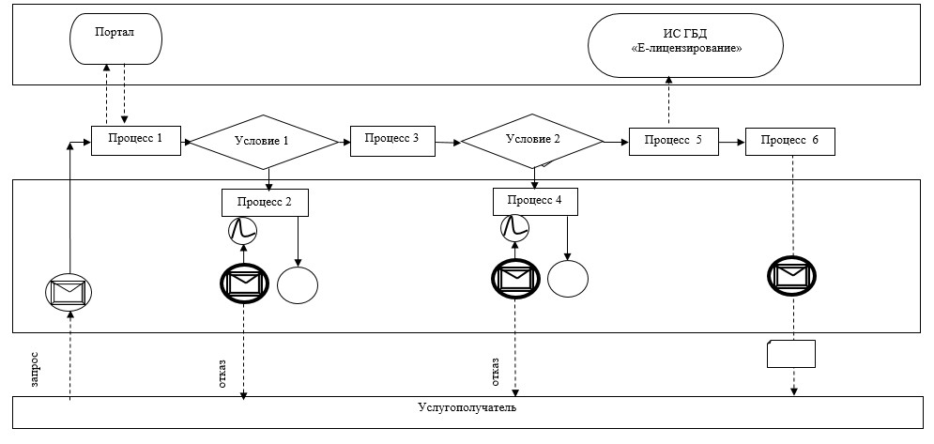

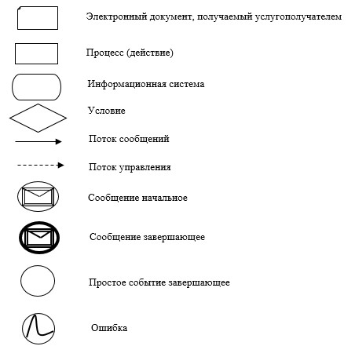

|  |  |
| --- | --- |
|  | Приложение 2 к Регламенту государственной услуги "Согласование размещения объектов наружной (визуальной) рекламы в полосе отвода автомобильных дорог общего пользования международного и республиканского значения" |

**Справочник бизнес-процессов оказания государственной услуги**

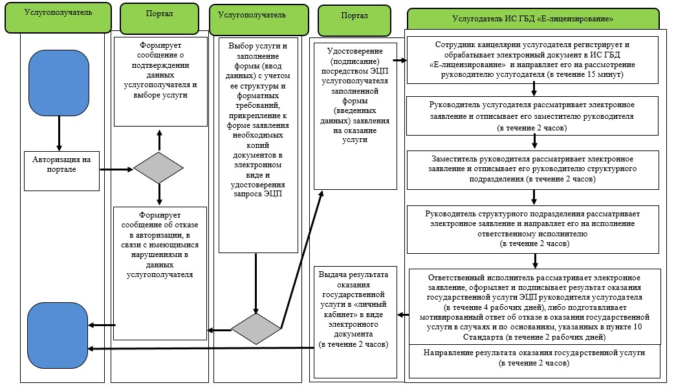

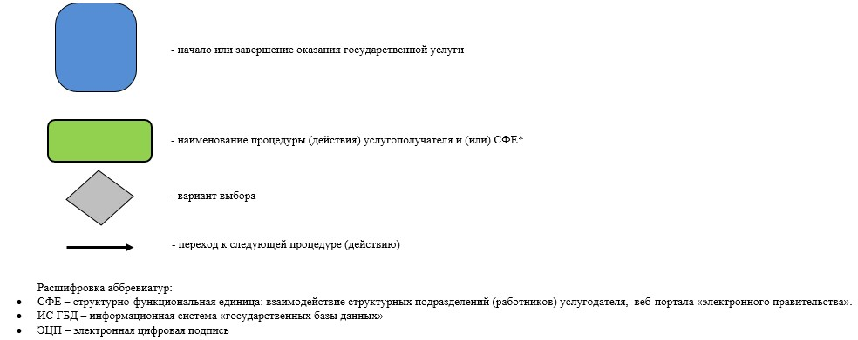

|  |  |
| --- | --- |
|  | Приложение 2 к приказу Министра индустрии и инфраструктурного развития Республики Казахстан от 9 сентября 2019 года № 701 |
|  | Приложение 2 к приказу исполняющего обязанности Министра по инвестициям и развитию Республики Казахстан от 28 мая 2015 года № 624 |

**Регламент государственной услуги "Выдача разрешения на пересечение автомобильных дорог международного и республиканского значения каналами, линиями связи и электропередачи, нефтепроводами, газопроводами, водопроводами и железными дорогами и другими инженерными сетями и коммуникациями"**

**Глава 1. Общие положения**

      1. Государственная услуга "Выдача разрешения на пересечение автомобильных дорог международного и республиканского значения каналами, линиями связи и электропередачи, нефтепроводами, газопроводами, водопроводами и железными дорогами и другими инженерными сетями и коммуникациями" (далее – государственная услуга) оказывается областными филиалами акционерного общества "Национальная компания "КазАвтоЖол" (далее – услугодатель), в соответствии со стандартом государственной услуги "Выдача разрешения на пересечение автомобильных дорог международного и республиканского значения каналами, линиями связи и электропередачи, нефтепроводами, газопроводами, водопроводами и железными дорогами и другими инженерными сетями и коммуникациями", утвержденным приказом Министра по инвестициям и развитию Республики Казахстан от 30 апреля 2015 года № 529 (зарегистрирован в Реестре государственной регистрации нормативных правовых актов за № 11327) (далее – Стандарт).

      Прием заявления и выдача результата оказания государственной услуги осуществляется через веб-портал "электронного правительства" www.egov.kz (далее – портал).

      2. Форма оказываемой государственной услуги: электронная.

      3. Результатом оказания государственной услуги является выдача технического условия на пересечения автомобильных дорог международного и республиканского значения каналами, линиями связи и электропередачи, нефтепроводами, газопроводами, водопроводами и железными дорогами и другими инженерными сетями и коммуникациями (далее – техническое условие) либо мотивированный ответ об отказе в оказании государственной услуги (далее – отказ) в случаях и по основаниям, указанных в пункте 10 Стандарта.

      Форма предоставления результата оказания государственной услуги: электронная.

**Глава 2. Описание порядка действий структурных подразделений (работников) услугодателя в процессе оказания государственной услуги**

      4. Основанием для начала процедуры (действия) по оказанию государственной услуги является электронное заявление (далее - заявление) услугополучателя с приложением документов согласно пункту 9 Стандарта.

      5. Содержание каждой процедуры (действия), входящей в состав процесса оказания государственной услуги, длительность его выполнения:

      1) сотрудник канцелярии услугодателя в течение пятнадцати минут с момента поступления заявления через портал регистрирует его и направляет на рассмотрение руководителю услугодателя.

      При поступлении заявления после 18:30 часов, а также в выходные и праздничные дни согласно трудовому законодательству Республики Казахстан, регистрация заявления осуществляется следующим рабочим днем;

      2) руководитель услугодателя в течение двух часов рассматривает заявление и отписывает его заместителю руководителя;

      3) заместитель руководителя услугодателя в течение двух часов рассматривает заявление и отписывает руководителю структурного подразделения;

      4) руководитель структурного подразделения в течение двух часов рассматривает заявление и направляет на исполнение ответственному исполнителю;

      5) ответственный исполнитель в течение четырех рабочих дней рассматривает заявление, оформляет и подписывает электронной цифровой подписью (далее - ЭЦП) руководителя услугодателя результат оказания государственной услуги;

      6) оформление и выдача подписанного ЭЦП руководителя услугодателя (либо лицом его замещающим) результата оказания государственной в течение двух часов через портал.

      В случае наличия оснований для отказа в оказании государственной услуги в соответствии с пунктом 10 Стандарта подготавливается и направляется мотивированный ответ об отказе в оказании государственной услуги в форме электронного документа в "личный кабинет" услугополучателя.

      6. Результат процедуры (действия) по оказанию государственной услуги, который служит основанием для начала выполнения следующей процедуры (действия):

      1) регистрация заявления;

      2) резолюция руководителя;

      3) резолюция заместителя руководителя;

      4) резолюция руководителя структурного подразделения;

      5) рассмотрение заявления ответственным исполнителем, а также оформление и направление на подписание результата оказания государственной услуги;

      6) подписание результата оказания государственной услуги;

      7) выдача результата оказания государственной услуги.

**Глава 3. Описание порядка взаимодействия структурных подразделений (работников) услугодателя в процессе оказания государственной услуги**

      7. Перечень структурных подразделений (работников) услугодателя, которые участвуют в процессе оказания государственной услуги:

      1) работник канцелярии услугодателя;

      2) руководитель услугодателя;

      3) заместитель руководителя услугодателя;

      4) руководитель структурного подразделения;

      5) ответственный исполнитель.

      8. Описание последовательности процедур (действий) между структурными подразделениями (работниками) услугодателя с указанием длительности каждой процедуры (действий):

      1) работник канцелярии услугодателя в течение пятнадцати минут с момента поступления заявления заявления через портал регистрирует его и направляет на рассмотрение руководителю услугодателя;

      2) руководитель услугодателя в течение двух часов рассматривает заявление и отписывает его на рассмотрение заместителю руководителя услугодателя;

      3) заместитель руководителя услугодателя в течение двух часов рассматривает заявление и отписывает его на рассмотрение руководителю структурного подразделения;

      4) руководитель структурного подразделения в течении двух часов рассматривает заявление и направляет его на исполнение ответственному исполнителю;

      5) ответственный исполнитель рассматривает заявление в течение четырех рабочих дней:

      оформляет результат оказания государственной услуги;

      согласовывает результат оказания государственной услуги с руководителем структурного подразделения и заместителем руководителя услугодателя;

      подписывает ЭЦП руководителя услугодателя результат оказания государственной услуги;

      6) выдача результата оказания государственной услуги в течение двух часов через портал.

      В случае наличия оснований для отказа в оказании государственной услуги в соответствии с пунктом 10 Стандарта подготавливается и направляется мотивированный ответ об отказе в оказании государственной услуги в форме электронного документа в "личный кабинет" услугополучателя.

**Глава 4. Описание порядка взаимодействия с услугодателями, а также порядка использования информационных систем в процессе оказания государственной услуги**

      9. Описание порядка обращения услугодателя и последовательности процедур (действий) услугополучателя при оказании государственной услуги через портал:

      1) услугополучатель осуществляет свою регистрацию на портале с помощью индивидуального идентификационного или бизнес-идентификационного номера (далее - ИИН/БИН) (осуществляется для не зарегистрированных услугополучателей на портале);

      2) процесс 1 - ввод услугополучателем ИИН/БИН и пароля (процесс авторизации) на портал для получения услуги;

      3) условие 1 - проверка на портале подлинности данных о услугополучателе через ИНН/БИН и пароль;

      4) процесс 2 - формирование порталом сообщения об отказе в авторизации в связи с имеющимися нарушениями в данных услугополучателя;

      5) процесс 3 - выбор услугополучателем государственной услуги, указанной в настоящем регламенте, вывод на экран формы заявления для оказания государственной услуги и заполнение услугополучателем формы (ввод данных) с учетом ее структуры и форматных требований, прикреплением к форме заявления необходимых документов в электронном виде, а также выбор услугополучателем регистрационного свидетельства ЭЦП для удостоверения (подписания) заявления;

      6) условие 2 - проверка на портале срока действия регистрационного свидетельства ЭЦП и отсутствия в списке отозванных (аннулированных) регистрационных свидетельств, а также соответствия идентификационных данных (между ИИН/БИН указанным в запросе, и ИИН/БИН указанным в регистрационном свидетельстве ЭЦП);

      7) процесс 4 - формирование сообщения об отказе в запрашиваемой услуге в связи с не подтверждением подлинности ЭЦП услугополучателя;

      8) процесс 5 – регистрация и обработка электронного документа (заявления услугополучателя) в информационной системе государственной базе данных "Е-лицензирование" (далее - ИС ГБД "Е-лицензирование") услугодателем, а также процедуры (действия) услугодателя, предусмотренные пунктом 5 настоящего регламента;

      9) процесс 6 - получение услугополучателем результата оказания государственной услуги в "личном кабинете" услугополучателя на портале, сформированной в ИС ГБД "Е-лицензирование". Электронный документ формируется с использованием ЭЦП уполномоченного лица услугодателя.

      10. Диаграмма функционального взаимодействия информационных систем через портал приведена в приложении 1 к настоящему регламенту.

      11. Описание последовательности процедур (действий), взаимодействий структурных подразделений (работников) услугодателя в процессе оказания государственной услуги, а также описание порядка взаимодействия через портал отражается в справочнике бизнес-процессов оказания государственной услуги согласно приложению 2 к настоящему регламенту.

|  |  |
| --- | --- |
|  | Приложение 1 к Регламенту государственной услуги  "Выдача разрешения на пересечение автомобильных дорог международного и республиканского значения каналами, линиями связи и электропередачи, нефтепроводами, газопроводами, водопроводами и железными дорогами и другими инженерными сетями и коммуникациями" |

**Диаграмма функционального взаимодействия информационных систем через портал**

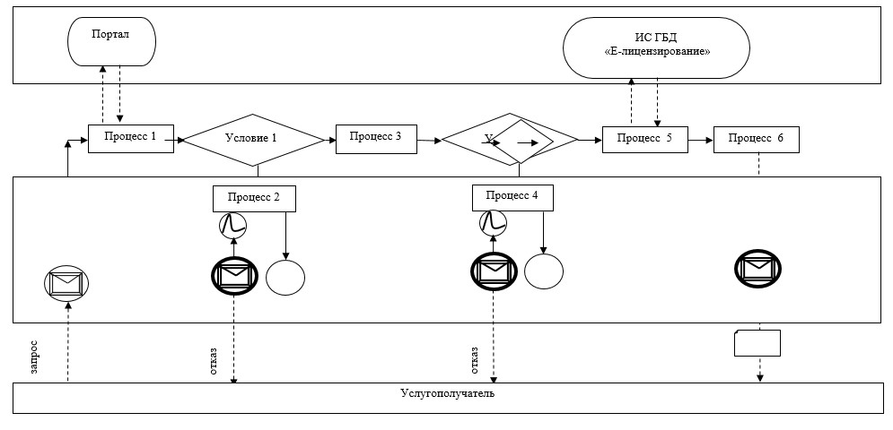

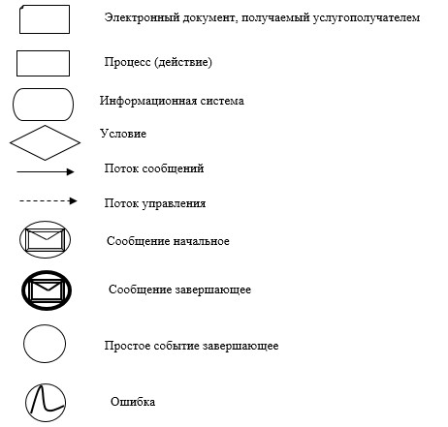

|  |  |
| --- | --- |
|  | "Приложение 2 к Регламенту государственной услуги "Выдача разрешения на пересечения автомобильных дорог международного и республиканского значения каналами, линиями связи и электропередачи, нефтепроводами, газопроводами, водопроводами и железными дорогами и другими инженерными сетями и коммуникациями" |

**Справочник бизнес-процессов оказания государственной услуги**

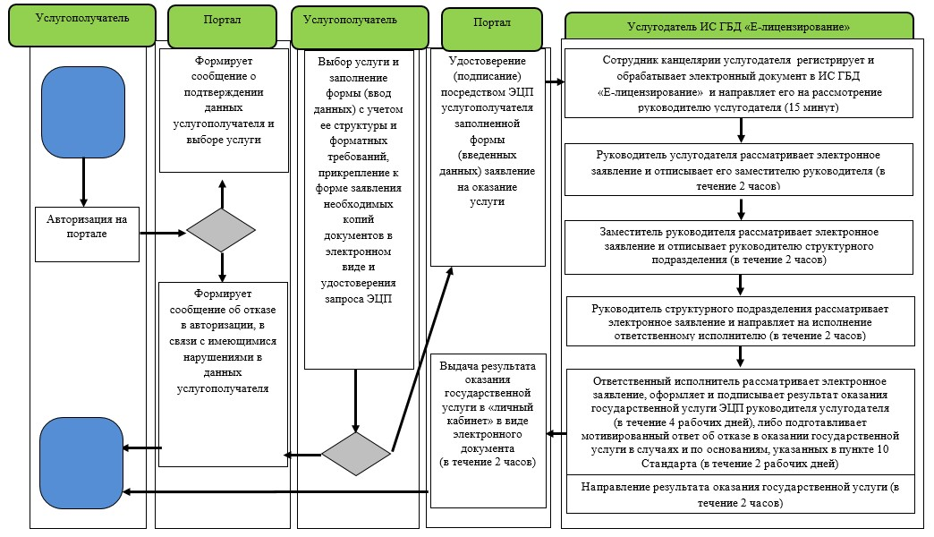

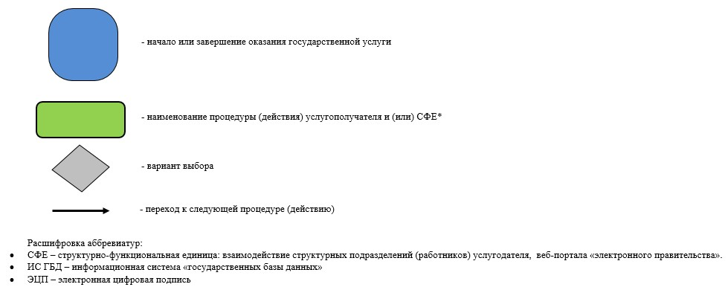

|  |  |
| --- | --- |
|  | Приложение 3 к приказу Министра индустрии и инфраструктурного развития Республики Казахстан от 9 сентября 2019 года № 701 |
|  | Приложение 3 к приказу исполняющего обязанности Министра по инвестициям и развитию Республики Казахстан от 28 мая 2015 года № 624 |

**Регламент государственной услуги "Согласование строительства подъездных дорог и примыканий к автомобильным дорогам общего пользования"**

**Глава 1. Общие положения**

      1. Государственная услуга "Согласование строительства подъездных дорог и примыканий к автомобильным дорогам общего пользования" (далее – государственная услуга) оказывается областными филиалами акционерного общества "Национальная компания "КазАвтоЖол" (далее – услугодатель), в соответствии со стандартом государственной услуги "Согласование строительства подъездных дорог и примыканий к автомобильным дорогам общего пользования", утвержденным приказом Министра по инвестициям и развитию Республики Казахстан от 30 апреля 2015 года № 529 (зарегистрирован в Реестре государственной регистрации нормативных правовых актов за № 11327) (далее – Стандарт).

      Прием заявления и выдача результата оказания государственной услуги осуществляется через веб-портал "электронного правительства" www.egov.kz (далее – портал).

      2. Форма оказываемой государственной услуги: электронная.

      3. Результатом оказания государственной услуги является выдача технического условия на строительство подъездных дорог и примыканий к автомобильным дорогам общего пользования (далее – техническое условие) либо мотивированный ответ об отказе в оказании государственной услуги (далее – отказ) в случаях и по основаниям, указанных в пункте 10 Стандарта.

      Форма предоставления результата оказания государственной услуги: электронная.

**Глава 2. Описание порядка действий структурных подразделений (работников) услугодателя в процессе оказания государственной услуги**

      4. Основанием для начала процедуры (действия) по оказанию государственной услуги является электронное заявление (далее - заявление) услугополучателя с приложением документов согласно пункту 9 Стандарта.

      5. Содержание каждой процедуры (действия), входящей в состав процесса оказания государственной услуги, длительность его выполнения:

      1) сотрудник канцелярии услугодателя в течение пятнадцати минут с момента поступления заявления через портал регистрирует его и направляет на рассмотрение руководителю услугодателя.

      При поступлении заявления после 18:30 часов, а также в выходные и праздничные дни согласно трудовому законодательству Республики Казахстан, регистрация заявления осуществляется следующим рабочим днем;

      2) руководитель услугодателя в течение двух часов рассматривает заявление и отписывает его заместителю руководителя;

      3) заместитель руководителя услугодателя в течение двух часов рассматривает заявление и отписывает руководителю структурного подразделения;

      4) руководитель структурного подразделения в течение двух часов рассматривает заявление и направляет на исполнение ответственному исполнителю;

      5) ответственный исполнитель в течение четырех рабочих дней рассматривает заявление, оформляет и подписывает электронной цифровой подписью (далее - ЭЦП) руководителя услугодателя результат оказания государственной услуги;

      6) оформление и выдача подписанного ЭЦП руководителя услугодателя (либо лицом его замещающим) результата оказания государственной услуги в течение двух часов через портал.

      В случае наличия оснований для отказа в оказании государственной услуги в соответствии с пунктом 10 Стандарта подготавливается и направляется мотивированный ответ об отказе в оказании государственной услуги в форме электронного документа в "личный кабинет" услугополучателя.

      6. Результат процедуры (действия) по оказанию государственной услуги, который служит основанием для начала выполнения следующей процедуры (действия):

      1) регистрация заявления;

      2) резолюция руководителя;

      3) резолюция заместителя руководителя;

      4) резолюция руководителя структурного подразделения;

      5) рассмотрение заявления ответственным исполнителем, а также оформление и направление на подписание результата оказания государственной услуги;

      6) подписание результата оказания государственной услуги;

      7) выдача результата оказания государственной услуги.

**Глава 3. Описание порядка взаимодействия структурных подразделений (работников) услугодателя в процессе оказания государственной услуги**

      7. Перечень структурных подразделений (работников) услугодателя, которые участвуют в процессе оказания государственной услуги:

      1) работник канцелярии услугодателя;

      2) руководитель услугодателя;

      3) заместитель руководителя услугодателя;

      4) руководитель структурного подразделения;

      5) ответственный исполнитель.

      8. Описание последовательности процедур (действий) между структурными подразделениями (работниками) услугодателя с указанием длительности каждой процедуры (действий):

      1) работник канцелярии услугодателя в течение пятнадцати минут с момента поступления заявления через портал регистрирует его и направляет на рассмотрение руководителю услугодателя;

      2) руководитель услугодателя в течение двух часов рассматривает заявление и отписывает его на рассмотрение заместителю руководителя услугодателя;

      3) заместитель руководителя услугодателя в течение двух часов рассматривает заявление и отписывает его на рассмотрение руководителю структурного подразделения;

      4) руководитель структурного подразделения в течении двух часов рассматривает заявление и направляет его на исполнение ответственному исполнителю;

      5) ответственный исполнитель рассматривает заявление в течение четырех рабочих дней:

      оформляет результат оказания государственной услуги;

      согласовывает результат оказания государственной услуги с руководителем структурного подразделения и заместителем руководителя услугодателя;

      подписывает ЭЦП руководителя услугодателя результат оказания государственной услуги;

      6) выдача результата оказания государственной услуги в течение двух часов через портал.

      В случае наличия оснований для отказа в оказании государственной услуги в соответствии с пунктом 10 Стандарта подготавливается и направляется мотивированный ответ об отказе в оказании государственной услуги в форме электронного документа в "личный кабинет" услугополучателя.

**Глава 4. Описание порядка взаимодействия с услугодателями, а также порядка использования информационных систем в процессе оказания государственной услуги**

      9. Описание порядка обращения услугодателя и последовательности процедур (действий) услугополучателя при оказании государственной услуги через портал:

      1) услугополучатель осуществляет свою регистрацию на портале с помощью индивидуального идентификационного или бизнес-идентификационного номера (далее - ИИН/БИН) (осуществляется для не зарегистрированных услугополучателей на портале);

      2) процесс 1 - ввод услугополучателем ИИН/БИН и пароля (процесс авторизации) на портал для получения услуги;

      3) условие 1 - проверка на портале подлинности данных о услугополучателе через ИНН/БИН и пароль;

      4) процесс 2 - формирование порталом сообщения об отказе в авторизации в связи с имеющимися нарушениями в данных услугополучателя;

      5) процесс 3 - выбор услугополучателем государственной услуги, указанной в настоящем регламенте, вывод на экран формы заявления для оказания государственной услуги и заполнение услугополучателем формы (ввод данных) с учетом ее структуры и форматных требований, прикреплением к форме заявления необходимых документов в электронном виде, а также выбор услугополучателем регистрационного свидетельства ЭЦП для удостоверения (подписания) заявления;

      6) условие 2 - проверка на портале срока действия регистрационного свидетельства ЭЦП и отсутствия в списке отозванных (аннулированных) регистрационных свидетельств, а также соответствия идентификационных данных (между ИИН/БИН указанным в запросе, и ИИН/БИН указанным в регистрационном свидетельстве ЭЦП);

      7) процесс 4 - формирование сообщения об отказе в запрашиваемой услуге в связи с не подтверждением подлинности ЭЦП услугополучателя;

      8) процесс 5 – регистрация и обработка электронного документа (заявления услугополучателя) в информационной системе государственной базе данных "Е-лицензирование" (далее - ИС ГБД "Е-лицензирование") услугодателем, а также процедуры (действия) услугодателя, предусмотренные пунктом 5 настоящего регламента;

      9) процесс 6 - получение услугополучателем результата оказания государственной услуги в "личном кабинете" услугополучателя на портале, сформированной в ИС ГБД "Е-лицензирование". Электронный документ формируется с использованием ЭЦП уполномоченного лица услугодателя.

      10. Диаграмма функционального взаимодействия информационных систем портал приведена в приложении 1 к настоящему регламенту.

      11. Описание последовательности процедур (действий), взаимодействий структурных подразделений (работников) услугодателя в процессе оказания государственной услуги, а также описание порядка взаимодействия через портал отражается в справочнике бизнес-процессов оказания государственной услуги согласно приложению 2 к настоящему регламенту.

|  |  |
| --- | --- |
|  | Приложение 1 к Регламенту государственной услуги "Согласование строительства подъездных дорог и примыканий к автомобильным дорогам общего пользования" |

**Диаграмма функционального взаимодействия информационных систем через портал**

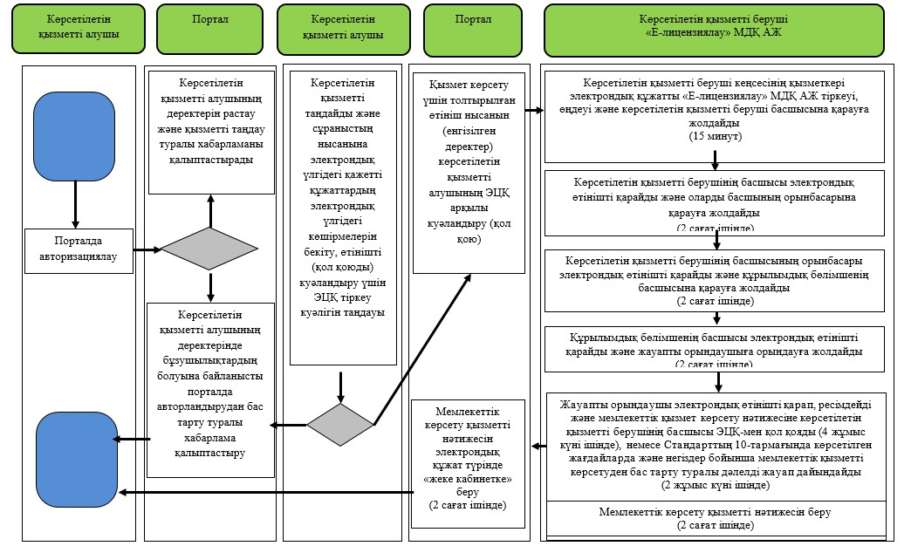

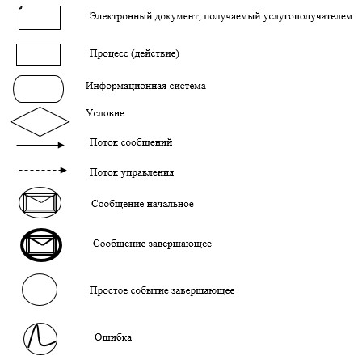

|  |  |
| --- | --- |
|  | Приложение 2 к Регламенту государственной услуги "Согласование строительства подъездных дорог и примыканий к автомобильным дорогам общего пользования" |

**Справочник бизнес-процессов оказания государственной услуги**

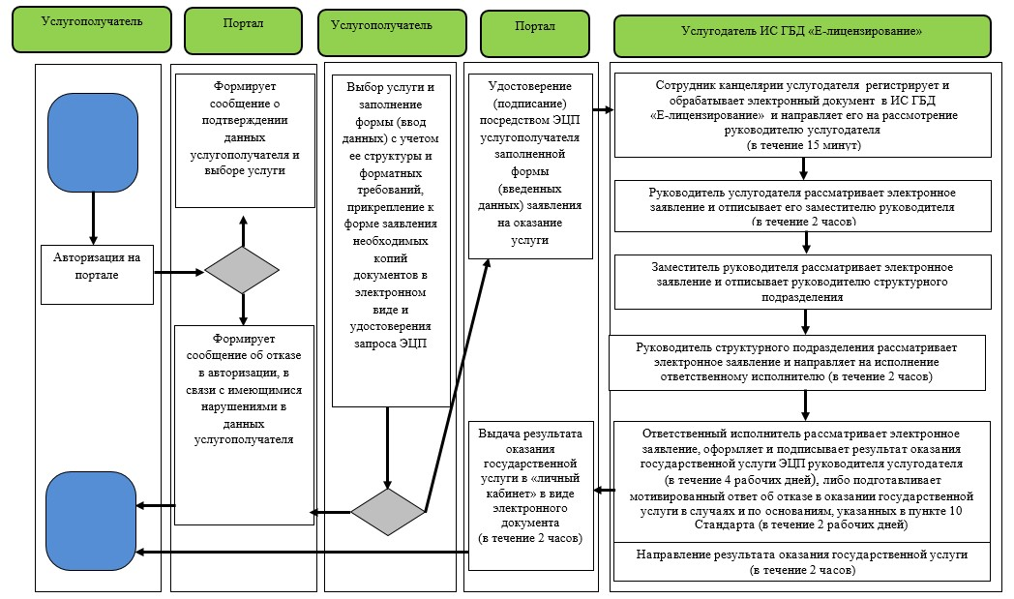

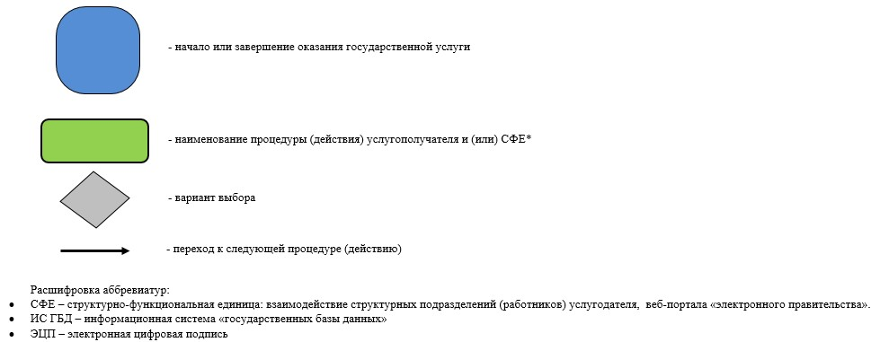

© 2012. РГП на ПХВ «Институт законодательства и правовой информации Республики Казахстан» Министерства юстиции Республики Казахстан